附件2

[考生操作手册（](http://rsj.baotou.gov.cn/u/cms/btsrlzyhshbzj/202401/18181259cvy6.docx)PC端）

一、打开报名系统：https://zpks.haihr.com/index/nindex/?p=btsh

二、登录（输入身份证号、密码登录，登录密码为考生报名时所留手机号码）

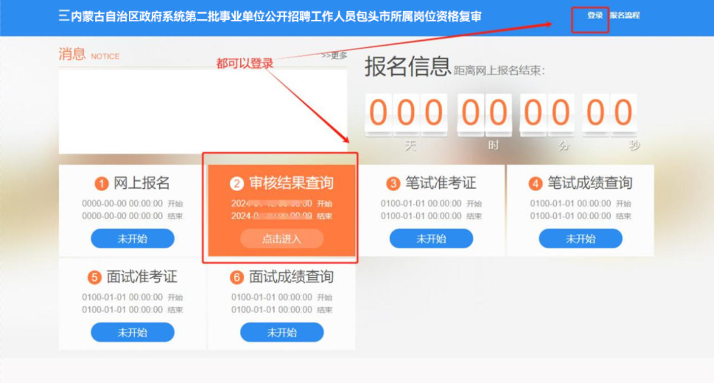

三、登录后，选择“上传审查材料”

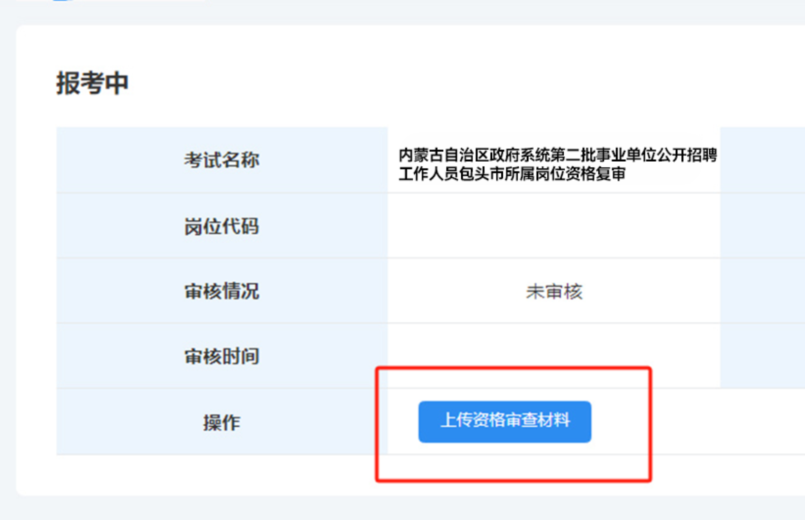

四、根据各岗位情况上传附件（例如：报名登记表、身份证正反面）

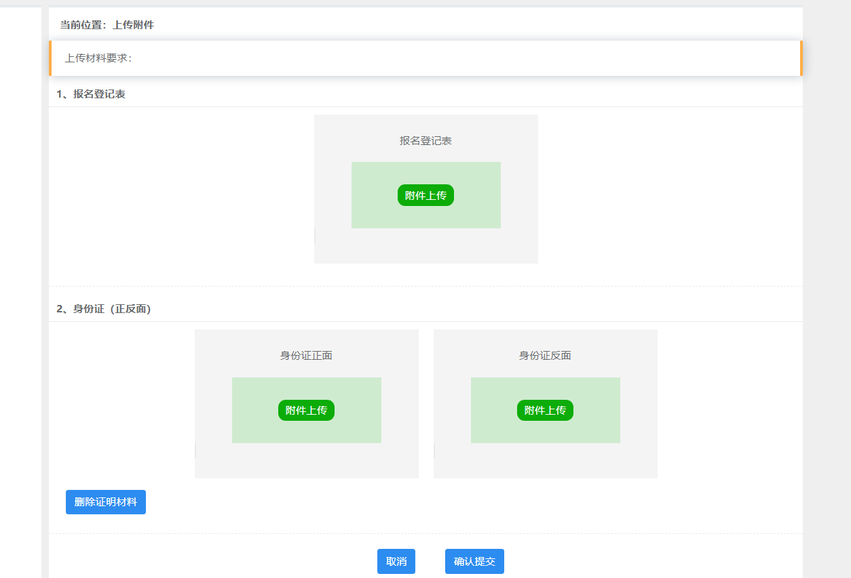

五、提示“提交材料成功！”，上传材料完成，等待审核即可

